Автоматизация оценки трудности учебной задачи на основе методов синтаксического анализа ТЕКСТА

Наумов И.С.
Институт проблем управления им. В.А. Трапезникова РАН, г. Москва
naigsa@gmail.com

Ключевые слова: учебная задача, трудность учебной задачи, синтаксический анализ, мера семантической близости, семантическая сеть.

Рассматривается подход автоматизированной оценки трудности учебной задачи, основанный на синтаксическом анализе текстов. Под текстами понимается описание предметной области и учебной задачи. Знания предметной области, знания человека и знания, которые содержит оцениваемая задача, представляются в виде семантических сетей. Оценка трудности задачи осуществляется путем сравнения этих сетей между собой.

Введение
В последнее десятилетие интенсивно развиваются исследования, связанные с интеллектуализацией различных сфер деятельности человека. В сфере обучения на сегодняшний день существует много нерешенных проблем. Такое положение дел связано с тем, что процесс обучения представляет собой сложный интеллектуальный процесс, плохо поддающийся формализации. К актуальным проблемам автоматизации процесса обучения на сегодняшний день можно отнести: проверку и оценку знаний, составление программ обучения, индивидуальный подбор учебных задач. Перечисленные проблемы содержат в себе ряд других задач, решение которых взаимосвязано: решение одной из них может помочь в решении другой.
Одной из актуальных проблем является индивидуальный подбор учебных задач для обучающихся. Решение данной проблемы связано с решением другой ключевой проблемы – оценка трудности учебной задачи. Трудность задачи – субъективная характеристика задачи, она показывает на связь между задачей и субъектом, решающим ее.
Учебная задача – задача, разрешение которой связано с открытием и освоением нового познавательного материала, относящегося к более широкому классу задач, чем исходные. Условно трудность учебной задачи можно разделить на трудность текста задачи и трудность ее решения. Трудность текста задачи зависит от того, насколько хорошо обучающийся ориентируется в терминах предметной области и каким образом эти термины взаимосвязаны. Трудность решения задачи оценивает знания обучающегося о методе решения задачи. Таким образом, оценка трудности текста задачи является проверкой декларативных знаний, а трудность решения – процедурных знаний.
В процессе усвоения знаний (обучения) условно можно выделить источник знаний описание предметной области и приемник знаний – обучающийся. Знания предметной области являются эталонными знаниями, которые остаются неизменными в течение всего процесса обучения, а знания обучающегося являются пополняемыми. Таким образом, цель обучения заключается в том, чтобы максимально точно передать знания предметной области человеку.
Учебная задача, так же как и описание предметной области, представляет собой знания, которые приобретает человек в результате ее решения. Знания, содержащиеся в учебной задаче, являются частью знаний предметной области.
В данной работе будет рассмотрен подход автоматизированной оценки трудности учебной задачи, основанный на синтаксическом анализе текстов. Под текстами в данном случае понимается описание предметной области и учебной задачи. В результате анализа текстов строится семантическая сеть, которая представляет собой набор вершин (слов, понятий предметной области) и набор связей (отношения между словами, понятиями предметной области). Таким образом, знания предметной области, знания человека и знания, которые содержит оцениваемая задача, представляются в виде семантических сетей. Оценка трудности задачи осуществляется путем сравнения этих сетей между собой.

1. Суть подхода
Постановка учебной задачи представляет собой текст, сформулированный в терминах предметной области. Формально текст задачи описывает объекты (понятия) предметной области и их отношения между собой. Такое представление удобнее всего описывать в виде семантической сети. В настоящее время семантическая сеть задачи, которая состоит из объектов предметной области, как правило строится. Это связано с тем, что для построения такой сети необходимо понимание текста задачи, т.е. необходимо уметь работать с текстом на семантическом уровне. Автоматизировать такой процесс не представляется возможным, т.к. задача семантического анализа текста, на сегодняшний день, не решена на должном уровне [1].
Автоматизировать оценку трудности задачи на семантическом уровне нельзя, однако имеется возможность ее решения на синтаксическом уровне. Задача синтаксического анализа текста имеет известные решения [1, 2].
Оценка знаний предполагает сопоставление имеющихся знаний с эталонными. В нашем случае эталонными знаниями будут являться знания о предметной области.
Опишем систему, состоящую из трех элементов, которые являются носителями знаний: текст предметной области, представленный в виде различных учебных пособий; текст задачи, содержащий фрагмент знаний предметной области; обучающийся, являющийся получателем знаний о предметной области.
Чтобы полноценно работать с описанной выше системой, необходимо все знания представить в одном формализме. Таким формализмом, например, является семантическая сеть.
Преобразовав все три элемента системы, мы будем иметь систему, состоящую из трех семантических сетей: «сеть текущей задачи» (задача, трудность которой необходимо оценить), «сеть предметной области» и «сеть обучающегося» (рис. 1).
Сопоставление этих сетей нам позволит судить о характеристиках знаний задачи и знаний обучающегося. Для сопоставления сетей будем использовать понятие семантической близости, которая характеризует, насколько, отличаются сети друг от друга. Семантическая близость сетей определяется исходя из двух сопоставлений: сопоставление вершин и сопоставление связей между вершинами.
Результатом оценки семантической близости сети предметной области и сети текущей задачи будет являться сложность задачи (объективная характеристика), сети текущей задачи и сети обучающегося – трудность задачи (субъективная характеристика). Семантическая близость сети предметной области и сети обучающегося будет говорить об объеме усвоенных знаний.
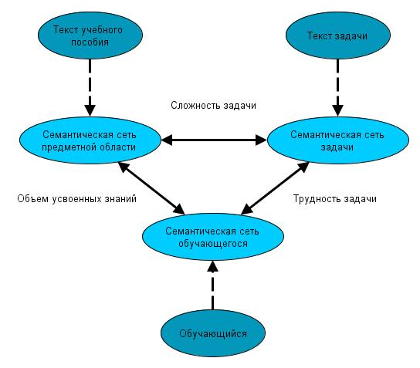
Рис. 1. Взаимодействие семантических сетей.
2. Семантическая близость понятий
Результатом синтаксического анализа текста является связанный граф текста. Он состоит из вершин (слов) и дуг (синтаксических связей). Чтобы на базе этого графа построить семантическую сеть текста необходимо выделить термины предметной области. Большинство существующих методов выявления терминов предметной области из текста основаны на онтологиях. Недостаток этих методов заключается в том, что необходимо строить онтологию предметной области, что требует привлечения экспертов предметной области.
Основная сложность автоматического извлечения терминов из теста заключается в том, что термины могут состоять из нескольких слов (многословные термины). Большинство многословных терминов основываются на однословных терминах, которые выражены в тексте в виде существительных. Решения по данной проблеме существуют [3].
Таким образом, если выявить все слова в тексте, которые относятся к терминам, то остальные слова будут отвечать за связи между этими терминами. Например, дано следующее предложение – «луч исходит из вершины угла». В предложении два термина («луч», «вершина угла») и одна связь («исходит из»).
Существует два подхода к измерению семантических расстояний: парадигматический и синтагматический [4]. Парадигматический подход основывается на измерение семантических расстояний в лексиконе. Лексикон языка определяется как набор классов слов, связанных парадигматическими связями. Слова состоят из знаков упорядоченных определенным образом. Примерами таких мер могут служить мера Хэмминга и мера Евклида.
Синтагматический подход основан на измерении семантических расстояний между словами и текстами. Синтагматический подход лежит в основе латентного семантического анализа (ЛСА). ЛСА метод, основанный на статистическом анализе текстов, не требующий предварительного создания структур данных, например, семантических сетей или онтологий. Таким образом, ЛСА является полностью автоматизированным методом.
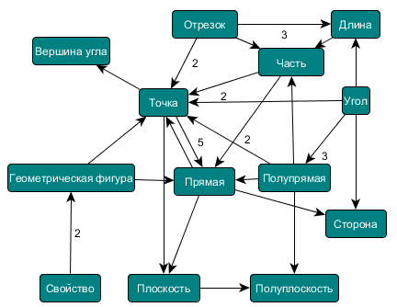
Рис. 2. Пример семантической сети. Предметная область планиметрия.
Также к статистическим мерам оценки семантической близости можно отнести меры, основанные на законе Зипфа [5] и меру Гинсбурга [6].
Большинство существующих мер семантической близости слов основано на статистическом анализе текстов. Недостаток статистических методов в том, что оценка семантической близости осуществляется только исходя из полученной частоты определенных слов в тексте, так называемых ключевых слов. Таким образом, другие слова из текста при оценке семантической близости игнорируются, несмотря на то, что они осуществляют связь между ключевыми словами.
Рассмотрим метод оценки семантической близости понятий, основанной на семантической сети, полученной в результате синтаксического анализа текста. Его особенность заключается в том, что расчет семантической близости понятий основывается не на частоте встречаемости понятий, а на частоте отношений между понятиями. Это имеет большое значение, т.к. каждое из понятий может участвовать в различных отношениях одновременно (как часто и бывает).
На рисунке 2 показан пример фрагмента семантической сети предметной области планиметрия. Для простоты примера были взяты только 13 понятий.
Приведем простейший алгоритм подсчета семантической близости понятий. Суть алгоритма заключается в следующем: мера понятия равна количеству отношений, в которых его используют другие понятия. Говоря на языке графов, мера равна сумме весов, исходящих из него дуг. В таблице 1 представлены полученные значения. Если дуга на изображении 2 не имеет веса, значит, ее вес равен одному.
Таблица 1. Статистика посещений сайта www.mtas.ru
Понятие | Мера семантической близости
Вершина угла | 0,11
Точка | 1,00
Отрезок | 0,66
Часть | 0,33
Длина | 0,11
Угол | 0,66
Геометрическая фигура | 0,22
Прямая | 0,33
Полупрямая | 0,55
Сторона | 0,22
Свойство | 0,22
Плоскость | 0,11
Полуплоскость | 0,22

Данный пример не позволяет судить о том, является ли данный метод оценки лучше, чем статистические методы, основанные на частоте понятий. В будущем планируется провести ряд экспериментов, которые позволят сделать вывод о том является ли предложенный метод лучше существующих. Также предложенный алгоритм является довольно примитивным, поэтому будут проверены различные модификации алгоритма. Предложенный алгоритм можно усложнить путем учета косвенных отношений. Косвенное отношение – отношение понятий, осуществляемое посредством другого понятия.
5. Заключение
Предложенный метод оценки знаний позволяет производить индивидуальную автоматизированную оценку знаний по предметной области на основе синтаксического анализа текстов.
Основная сложность задачи автоматизации оценки трудности учебных задач заключается в том, что текст, в виде которого представлены задачи, невозможно преобразовать в структуру объектов предметной области автоматически. Это связано с тем, что технологии, которые существуют на сегодняшний день, не решают эту задачу на должном уровне.
Идея предложенного в данной работе метода, заключался в том, чтобы отказаться от семантического разбора текста, и остановится на синтаксическом разборе.
Также предложен метод вычисления меры семантической близости понятий, основывающейся на частоте отношений понятий предметной области.

Литература
- Белоногов Г.Г. Компьютерная лингвистика и перспективные информационные технологии // М.: Русский мир. 2004 г. С 248.
- Попов Э.В. Общение с ЭВМ на естественном языке // М.: Наука. 1982. С 360.
- Браславский П.И., Соколов Е.А. Сравнение пяти методов извлечения терминов произвольной длины // Труды международной конференции «Диалог 2008», 2008 г. С 67 – 74.
- Митрофанова О.А. Семантические расстояния: проблемы и перспективы // XXXIV Международная филологическая конференция: Вып. 21. Прикладная и математическая лингвистика. СПб., 2005 г.
- Жданова А. В., Манкевич П. В. Статистический подход к семантическому структурированию предметных областей для запросов на естественном зыке // Теоретические и прикладные задачи информатики: новые подходы и решения. Труды школы-конкурса молодых ученых. Новосибирск, 2003 г., С 44 – 55.
- Воронина И. Е., Кретов А. А., Попова И. В. Алгоритмы определения семантической близости ключевых слов по их окружению в тексте // Вестник ВГУ, серия: Системный анализ и информационные технологии № 1, 2010 г., С 148 – 153.

Другие варианты представления задач (рисунки, чертежи) рассматриваться не будут.
Под семантической сетью подразумевается граф, описывающий определенную ситуацию или некоторый объект предметной области. Узлы графа представляют собой понятия, а дуги – отношения между понятиями.
Ключевое слово — набор слов, представляющих содержание текста и получаемых лингвистическими и математическими методами (например, анализируя частоту появления слова в тексте).

